TẬP HUẤN CÔNG TÁC PHÒNG CHÁY CHỮA CHÁY
Hiện nay, trong xây dựng và phát triển, các trường học đã được đầu tư cơ sở vật chất mới hoặc được cải tạo lại với quy mô, trang thiết bị, tiện nghi học tập và sinh hoạt tương đối đầy đủ, hoàn thiện. Các trường học được chia thành nhiều khu riêng biệt như: Khu vui chơi giải trí, khu học tập (phòng học), khu phục vụ sinh hoạt, khu vực để xe.
Trường học là nơi tập trung số lượng lớn học sinh, giáo viên, cán bộ, nhân viên phục vụ. Để duy trì công việc học tập, đào tạo, nghiên cứu cần một khối lượng lớn cơ sở vật chất kỹ thuật, trong đó hầu hết là chất dễ cháy như bàn, ghế, bệ, bục, hồ sơ, tài liệu... tiềm ẩn nguy cơ gây cháy nổ.
Bàn, ghế lớp học

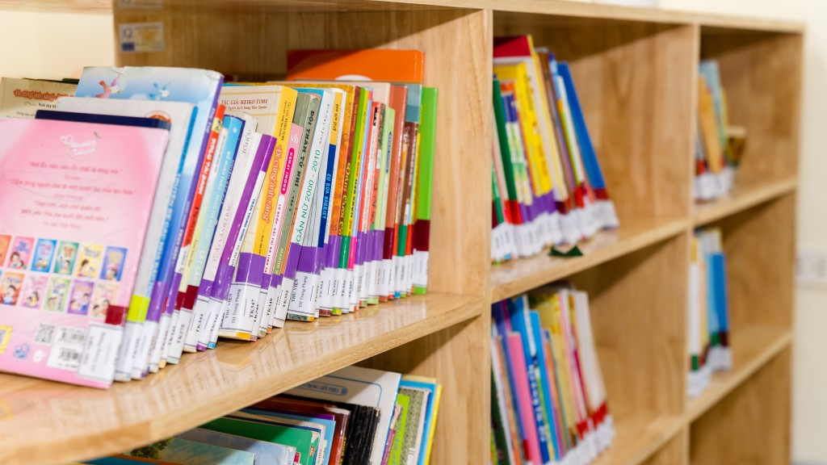

Sách giáo khoa, tài liệu

Bên cạnh đó, cháy nổ cũng có thể xảy ra bởi nhiều nguyên nhân khác nhau như do sơ xuất trong việc thực hành thí nghiệm …
Ngoài ngọn lửa trực tiếp gây ra cháy thì việc sử dụng các thiết bị điện cũng có thể làm phát sinh nguồn nhiệt. Ở các trường học luôn có nhu cầu lớn về việc dùng điện, chẳng hạn dùng điện để tiến hành thí nghiệm, chiếu sáng. Quá trình sử dụng thiết bị điện quá công suất chịu tải của dây dẫn và các thiết bị bảo vệ; gây ra các hiện tượng quá tải... Đặc biệt trong mùa nắng nóng hiện nay, các thiết bị điện gần như được sử dụng liên tục khiến thiết bị có thể xảy ra hiện tượng chập điện hay nóng chảy dây điện.
Nhận thức được tầm quan trọng của công tác PCCC, ngày 23/11/2023, trường THCS Phú Thị đã phối hợp cùng Ban PCCC tổ chức tập huấn công tác PCCC cho lãnh đạo, giáo viên, nhân viên trong nhà trường.
Tại buổi tập huấn, lãnh đạo, giáo viên, nhân viên trường THCS Phú Thị đã hào hứng trải nghiệm hoạt động PCCC. Trong đó, nội dung 1: Kiến thức cơ bản về PCCC, nhận diện hoả hoạn; Nội dung 2: Kiến thức cơ bản về các đồ dùng phục vụ công tác chữa cháy (Sử dụng bình cứu hoả, sử dụng và vận hành phun nước chữa cháy khu Hiệu bộ, lớp học, các phòng chức năng…) Nội dung 3: Thoát nạn trong môi trường khói, khí độc và trong địa hình nhà cao tầng; Nội dung 4: Sơ cấp cứu cho người bị nạn.

Các nội dung được thực hiện thực tế, giúp cán bộ giáo viên, nhân viên dễ dàng tiếp cận kiến thức cơ bản, cần thiết về PCCC. Từ đó, cán bộ, giáo viên có thể tự bảo vệ chính mình và cộng đồng, góp phần giảm thiểu thấp nhất nguy cơ cháy nổ xảy ra.
Sau đây là một số hình ảnh thực hành trong buổi phòng cháy chữa cháy:
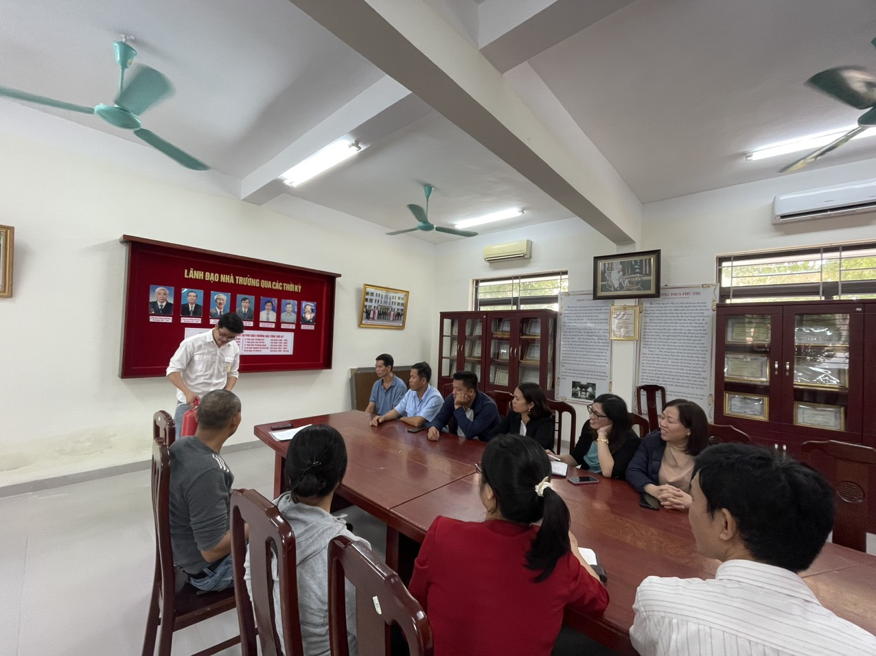
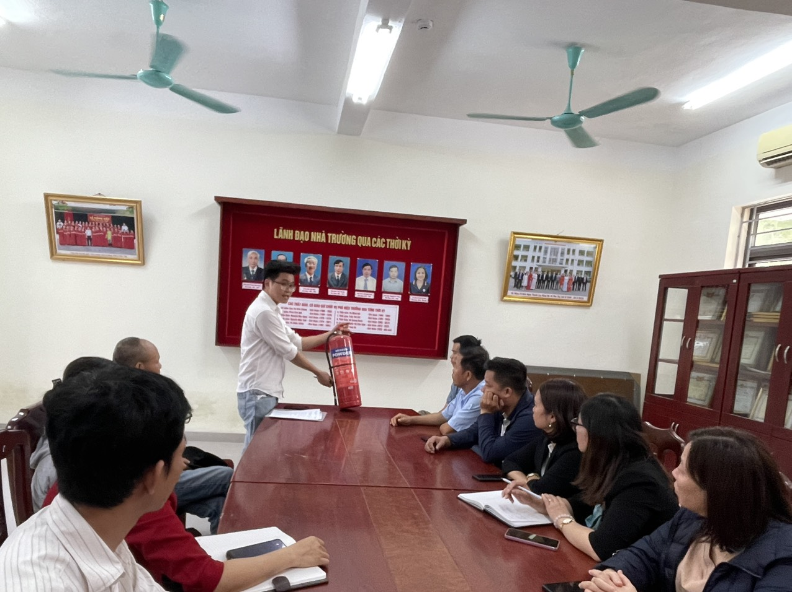
Cán bộ PCCC hướng dẫn CB-GV-NV cách sử dụng bình cháy chữa cháy

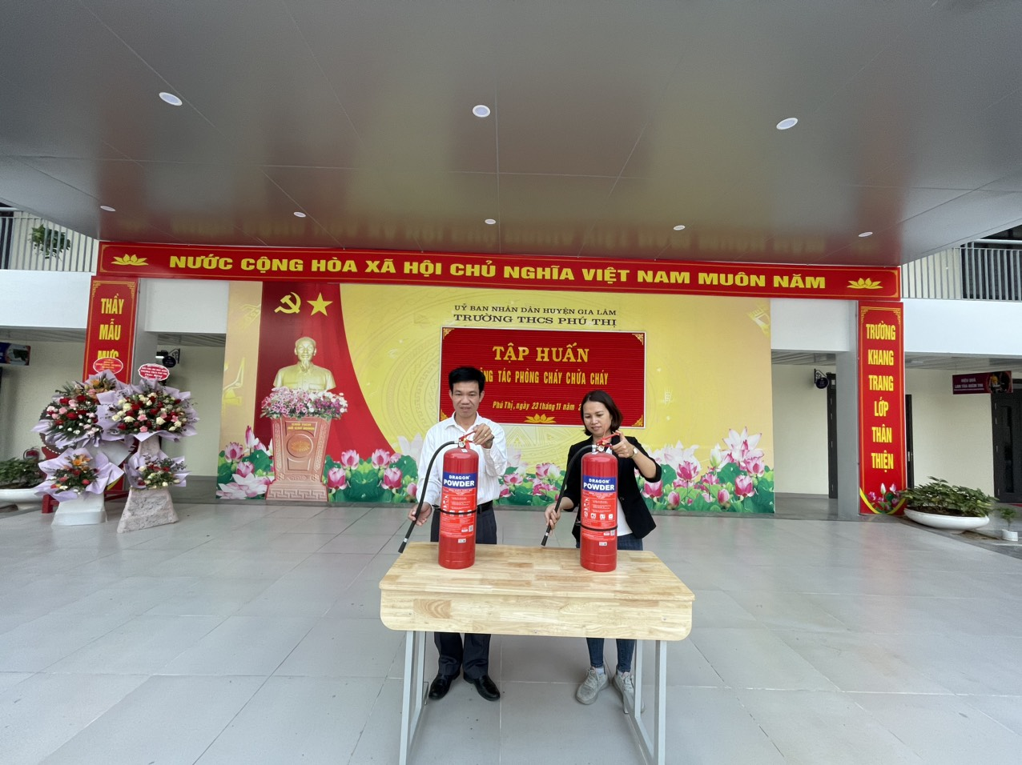

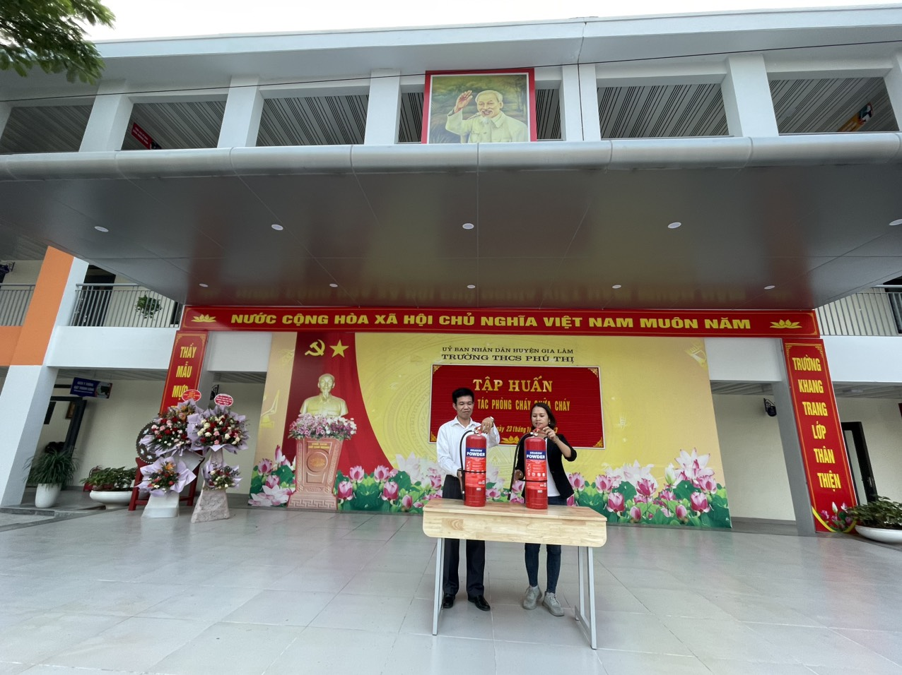
Cán bộ, giáo viên, nhân viên thực hành sử dụng bình cháy chữa cháy

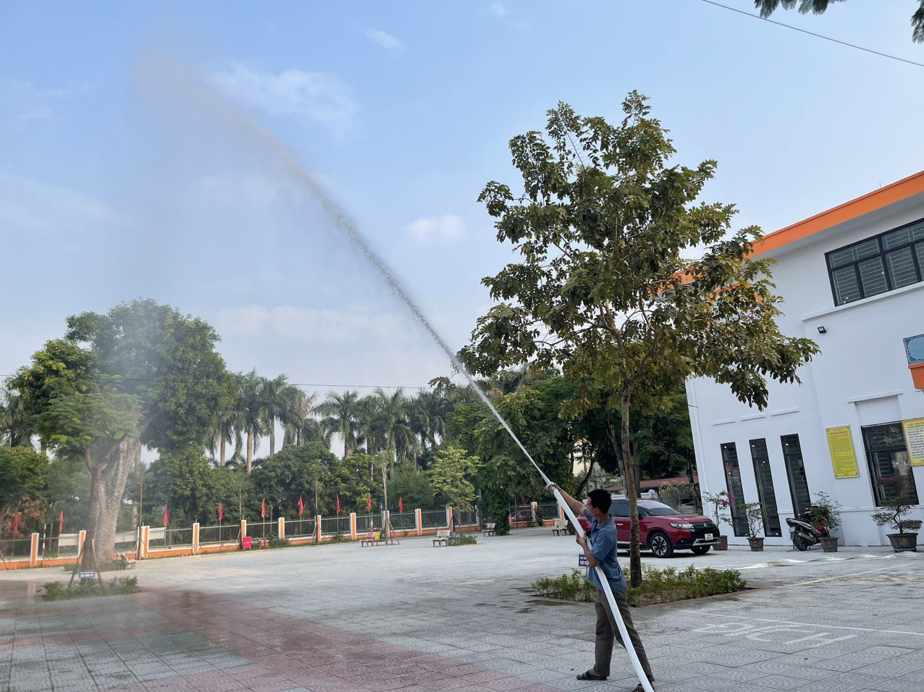

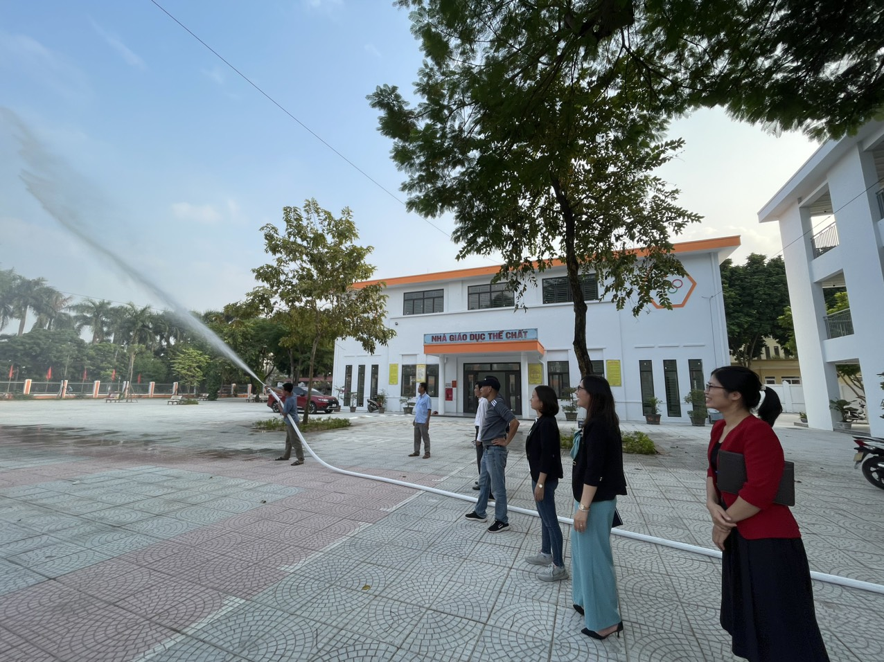
Cán bộ, giáo viên, nhân viên tham gia vận hành hệ thống phun nước
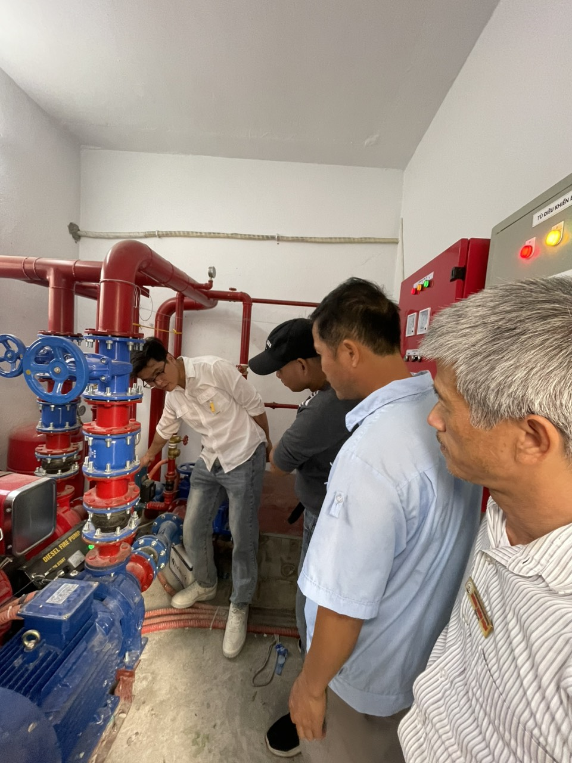

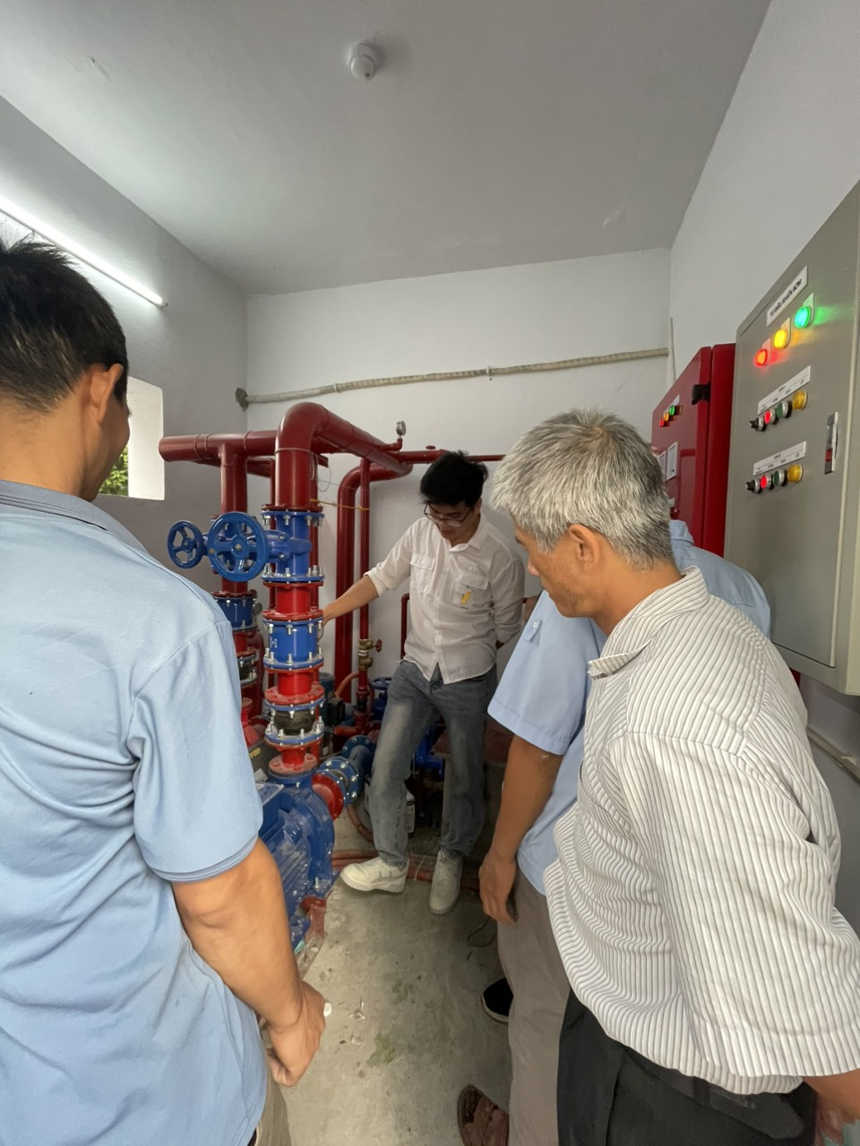
Cán bộ PCCC hướng dẫn cán bộ, giáo viên, nhân viên vận hành hệ thống máy bơm

